Verkeersbesluit voor het instellen van twee parkeerlocaties voor het opladen van elektrische voertuigen aan de Stevinlaan te Katwijk aan Zee
Burgemeester en wethouders van de gemeente Katwijk,
Bevoegdheid
Op grond van artikel 18, lid 1 van de Wegenverkeerswet 1994 (hierna: Wvw 1994) is het dagelijks bestuur van de gemeente Katwijk bevoegd dit verkeersbesluit te nemen. Op grond van het Algemeen mandaatbesluit gemeente Katwijk van januari 2020 heeft het college van Burgemeester en Wethouders de bevoegdheid tot het nemen van verkeersbesluiten gemandateerd aan de Clustermanager Beleid Fysieke Leefomgeving.
Vereiste van het besluit
Gelet op:
- artikel 15 lid 1 van de Wvw 1994, op grond waarvan de plaatsing of verwijdering van de in artikel 12 van het Besluit Administratieve Bepalingen inzake het Wegverkeer (hierna: BABW) opgenomen verkeerstekens, evenals voor onderborden voor zover daardoor een gebod of verbod ontstaat of wordt gewijzigd, krachtens een verkeersbesluit geschiedt;
- artikel 12 BABW, op grond waarvan het plaatsen of verwijderen van de in dit artikel genoemde verkeerstekens krachtens een verkeersbesluit geschiedt;
- artikel 14 BABW, op grond waarvan de plaatsing van onderborden, zoals bedoeld in artikel 8, lid 2 en lid 3 van het BABW, in het betrokken verkeersbesluit tot uitdrukking wordt gebracht;
- artikel 24 BABW, op grond waarvan verkeersbesluiten worden genomen na overleg met de korpschef van politie of diens gemandateerde.
Overwegingen ten aanzien van het besluit
Overwegende dat:
- de aanschaf en het gebruik van elektrische voertuigen in Nederland toeneemt;
- dit resulteert in een toenemende vraag naar oplaadfaciliteiten voor elektrische voertuigen;
- aanvragen worden getoetst door de gemeente en hierbij de beleidsregels gehanteerd worden die zijn vastgesteld door het college van burgemeester en wethouders op 12 juli 2017, waarvan de belangrijkste zijn:
de locatie is goed vindbaar en zichtbaar;
het betreffende laadpunt kan door de ligging door meerdere gebruikers gedeeld worden (iedereen met een elektrische auto mag er gebruik van maken, het oplaadpunt in kwestie is en blijft immers een openbare voorziening);
een oplaadpunt beschikt over de mogelijkheid om twee of meer voertuigen gelijktijdig op te laden. De aangevraagde locatie moet in dat verband beschikken over de ruimte om – naargelang de behoefte- (op termijn) twee of meer elektrische voertuigen te kunnen bedienen;
De locatie maakt geen deel uit van één va de voorkeurslocaties. Er is behoefte aan een laadpaal buiten een straal van 200 m van één van de voorkeurslocaties.
De volledige beleidsregels zijn te lezen op:
https://www.katwijk.nl/fileadmin/user_upload/Beleidsregels_oplaadinfrastructuur_elektrische_voertuigen_Katwijk_22062017__2_.pdf
- het plaatsen van oplaadpunten bijdraagt aan de drie P’s van duurzaamheid zoals ook omschreven in het visiedocument Duurzaamheidsprofiel Katwijk, dat is vastgesteld op 4 september 2007:
People: elektrisch rijden is comfortabel en voordelig en leidt tevens tot minder geluidsoverlast;
Planet: elektrisch rijden draagt bij aan een beter milieu, onder andere door een afname van de CO2-emissie en vermindering van de primaire energievraag;
Profit: er zijn aantrekkelijke (fiscale) regelingen, kortingen, subsidies e.d. voorhanden voor bestuurders van elektrisch rijden;
- een aanvraag is binnengekomen bij de gemeente om op de locatie Stevinlaan ter hoogte van huisnummer 64 een eerste parkeerplaats reserveren voor elektrische voertuigen te realiseren;
- bruikbaarheid in deze gewaarborgd moet blijven en dit bewerkstelligd kan worden door het plaatsen van bebording die aangeeft dat de parkeerplaats alleen gebruikt mag worden voor het opladen van elektrische voertuigen;
- een aanvraag is binnengekomen bij de gemeente om op de locatie Stevinlaan ter hoogte van huisnummer 36 een tweede parkeerplaats reserveren voor elektrische voertuigen te realiseren;
- op de aangegeven locatie ter hoogte van huisnummer 36 reeds een oplaadpunt aanwezig is;
- uit de aanvraag blijkt dat deze parkeerplaats bij het oplaadpunt te weinig beschikbaar is;
- om de bruikbaarheid van het oplaadpunt te waarborgen er door middel van een verkeersbesluit bebording is geplaatst die aangeeft dat de naastgelegen parkeerplaats alleen gebruikt mag worden voor het opladen van elektrische voertuigen;
- deze aanvragen zijn getoetst op de criteria zoals omschreven in de beleidsregels die zijn vastgesteld door het college van burgemeester en wethouders op 12 juli 2017;
- deze aanvragen aan de criteria voldoen;
- de onder ‘besluiten’ genoemde (delen van) wegen in eigendom, beheer en onderhoud zijn bij de gemeente Katwijk;
- het treffen van een verkeersmaatregel een normale maatschappelijke ontwikkeling is waarmee een ieder kan worden geconfronteerd en waarvan de nadelige gevolgen in beginsel voor rekening van betrokkenen behoren te blijven;
- overeenkomstig artikel 24 BABW overleg is gepleegd met de korpschef van politie of diens gemandateerde;
is het daarom gewenst om:
- parkeerplaatsen gelegen op de Stevinlaan ter hoogte van huisnummer 64 en 36 in te stellen die enkel bestemd zijn voor het opladen van elektrische voertuigen.
Gelet op artikel 2 Wvw 1994 strekt de in dit besluit genoemde verkeersmaatregel tot:
- het in stand houden van de weg en het waarborgen van de bruikbaarheid daarvan;
- het voorkomen of beperken van door het verkeer veroorzaakte overlast, hinder of schade alsmede de gevolgen voor het milieu, bedoeld in de Wet milieubeheer;
- het bevorderen van een doelmatig of zuinig energiegebruik.
Besluiten
Op grond van vorenstaande overwegingen besluiten wij:
ter hoogte van het oplaadpunt op de Stevinlaan ter hoogte van huisnummer 36, een parkeergelegenheid in te stellen die enkel bestemd is voor het opladen van elektrische voertuigen, door het plaatsen van onderbord OB504 (twee pijlen links/rechts naar onderen wijzend) onder het bestaande bord model E4 van Bijlage 1 van het RVV 1990 en het markeren van het betreffende vak;
ter hoogte van huisnummer 64 op de Stevinlaan een parkeergelegenheid in te stellen die enkel bestemd is voor het opladen van elektrische voertuigen, door het plaatsen van een bord model E4 van Bijlage 1 van het RVV 1990 en het markeren van het betreffende vak;
de bekendmaking van dit verkeersbesluit te laten geschieden door plaatsing van het besluit in het Gemeenteblad.

Katwijk, 7 oktober 2021

namens burgemeester en wethouders van Katwijk,
P. Koetsier
Clustermanager Beleid Fysieke Leefomgeving.

Bijlagen
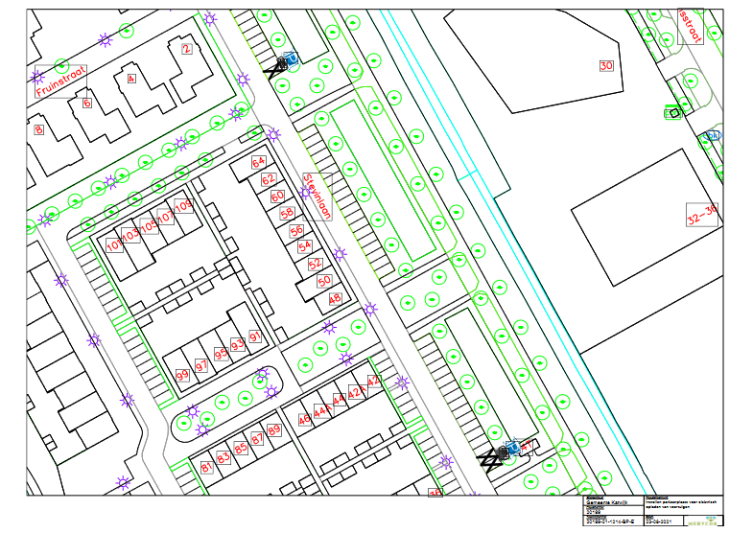
Bezwaar
Indien u het niet eens bent met dit besluit, kunt u binnen 6 weken na verzenddatum van dit besluit bezwaar maken. Stuur uw bezwaarschrift naar: college van burgemeester en wethouders van de Gemeente Katwijk, Postbus 589, 2220 AN Katwijk. Vermeld in uw bezwaarschrift uw naam, adres en handtekening, de datum, de omschrijving van het besluit en de reden van uw bezwaar. Graag een kopie van het besluit meesturen.
U kunt uw bezwaarschrift ook digitaal indienen. Kijk hiervoor op www.katwijk.nl.
Bij spoed kunt u een verzoek om voorlopige voorziening indienen bij de voorzieningenrechter, sector bestuursrecht, van de rechtbank te Den Haag, Postbus 20302, 2500 EH Den Haag. U dient een kopie van het bezwaarschrift toe te voegen. Digitaal indienen kan ook via http://loket.rechtspraak.nl/bestuursrecht. U moet hiervoor wel een elektronische handtekening (DigiD) hebben.

